Doplňky a opravy ke skriptům Klinická biochemie

Analytická část

Str. 133, 32.1. Močovina dU 167 – 583 mmol/24 hod

Str. 134, 32.2. Kreatinin dU 8,8 – 15,0 mmol/24 hod

Str. 134, 32.2.1.1. metody používající Jaffého reakci
- třetí věta Jaffého reakce není specifická

Str. 136, 32.3. Kyselina močová (1,3,8 trioxopurin)

Str. 136, 32.3. Kyselina močová dU 0,5 – 6,0 mmol/24 hod

Str. 140 Na⁺, K⁺, Cl⁻ se u vzorků moče stanovuje vždy po ředění diluentem s vyšší iontovou sílou, aby byla u vzorků, kde bývá velmi rozdílná, zachována její podobná hodnota

Str.151, 35.1. Hemoglobin
Místo karboxyhemoglobin:
Karbaminohemoglobin (Hb-NHCOOH, karbohemoglobin) – sloučenina hemoglobinu a oxidu uhličitého, který je v této formě transportován krví
Karbonylhemoglobin, častěji karboxyhemoglobin – forma obsahující oxid uhelnatý

Str.158, 37.3. Turbidimetrické metody
Jako doporučená turbidimetrická metoda pro stanovení CB v moči a likvoru – odstavec 41.1. ze str.167 Stanovení s benzethonium chloridem

Str.159 za odstavec 38.1.3. tematicky patří odstavec 41.2. Mikroalbuminúrie ze strany 167

Str. 175 za kapitolu 44 zařadit laktát

Str. 181 přiřadit ApoA, Apo B a homocystein

Str. 222, 50.1.5. Glukosa
– druhá věta … na glukonolakton a peroxid vodíku.
třetí věta
Peroxid vodíku v přítomnosti peroxidázy oxiduje indikátor za vzniku zelené barvy.

Str. 224, za bod 50.2.3.Hamburgerův sediment doplnit Mikroskopické vyšetření moče – popis jednotlivých částic

Za str. 224 doplnit Analýza močového konkrementu

Ke kapitolám 42. Kardiomarkery, 47. Stanovení léků a drog, 48. Hormony, 49. Tumormarkery, případně 52. Vitamíny a Osteomarkery ( v analytické části neuvedeno) je
přiložen detailnější postup imunochemické analýzy.

LAKTÁT
Analyzovaný materiál: plasma, likvor

Speciální preanalytické požadavky: K odběru pro stanovení v plasmě se využívají zkumavky s fluorid/EDTA nebo fluorid/oxalátem.Plasmu je nutno rychle po odběru stočit.
Pro stanovení v likvoru se používají zkumavky bez přísad.

Interference: není významná

Referenční rozmezí: P- laktát : 0,6 - 2,3 mmol/l
CSF-laktát : 1,2 - 2,1 mmol/l

TMU: 18 %
Referenční metoda: -
Certifikovaný referenční materiál: -

Laktát (sůl kyseliny mléčné) vzniká především v kosterním svalstvu, mozku, kůži a erytrocytech. Přibližně 65% laktátu je zpracováno v játrech. Větší množství laktátu vzniká při dlouhodobé intenzivní fyzické aktivitě. Laktát je konečným produktem glykolýzy za anaeorobních podmínek. Signifikantní laktátovou acidózu představuje koncentrace laktátu větší než 5 mmol/l a pH menší než 7,25.

Doporučené rutinní metody:
Stanovení s laktátdehydrogenasou

.
LD
L - laktát + NAD⁺ <---------------------------------------→ pyruvát + NADH + H⁺
(pH 9-9,6)

ALT
pyruvát + L - glutamát <------------------------------→- L-alanin + oxoglutarát

Reakce laktát - pyruvát běžně běží výrazně vlevo. Při pH 9 - 9,6 a následné reakci, kdy je spotřebováván pyruvát se rovnováha posunuje vpravo.
Fotometricky se měří nárůst absorbance NADH při 340 nm.

Stanovení s laktátoxidasou
Laktát je v přítomnosti specifického enzymu laktátoxidasy oxidován na pyruvát:
LOD
L - laktát + O₂ < ------------------------------ > pyruvát + H₂O₂

Peroxidu vodíku pak dále reaguje oxidační kopulací např. s 4-aminofenazonem a 1,7 – dihydroxynaftalenem v přítomnosti peroxidasy (POD) za vzniku barviva, jehož absorbance je přímo úměrná koncentraci laktátu.

POD
2 H ₂O₂ + 1,7 – dihydroxynaftalen + 4-aminoantipyrin⁺ < ------------------ > barvivo + 4H₂O

Stanovení v hemolyzátu či plasmě -
- Elektrochemicky na POCT či glukometrech s využitím biosenzoru:

Při stanovení se využívá kapilární odběr.

Princip:
V senzoru je zabudován enzym LOD, který katalyzuje vznik peroxidu vodíku

L - laktát + O₂ < ----- > pyruvát + H₂O₂

Peroxid vodíku se rozkládá na platinové elektrodě za uvolnění elektronů – generovaný proud se stanoví amperometricky .

Popis jednotlivých částic při mikroskopickém vyšetření moče

Erytrocyty
Erytrocyty jsou bezjaderné buňky s piškotovitým tvarem, nejmenší ze základních elementů nacházených v moči.
Příčiny nálezu erytrocytů - hematurie:
- Renální (glomerulonefritida, nádor ledvin)
- Prerenální (hemoglobinurie a myoglobinurie – hemolýza, svalová traumata, popáleniny)
- Subrenální (krvácení do močových cest – zánět, kámen, nádor; hemoragická diatéza)

Erytrocyty. Šipky ukazují na akantocyty (dimorfní
erytrocyty) jejichž nález svědčí pro renální krvácení.
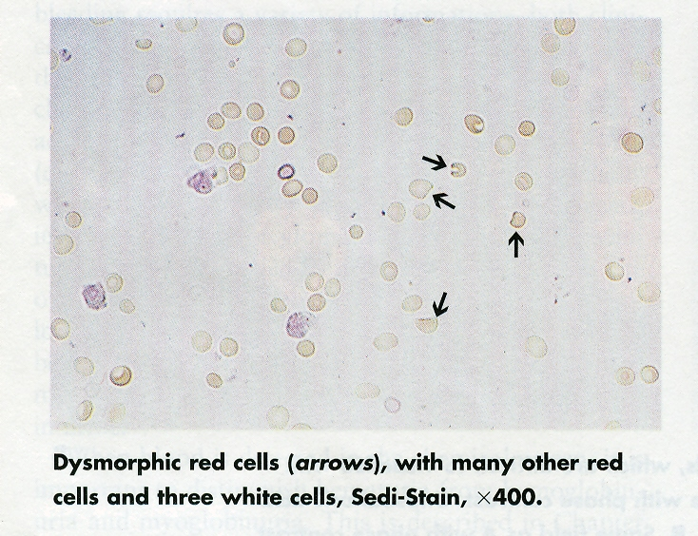
Leukocyty
Leukocyty jsou bezbarvé jaderné buňky přibližně kulatého tvaru.
Průkaz leukocytů v moči svědčí pro bakteriální zánět močových cest nebo ledvin.
Leukocyty obklopené gramnegativními bakteriemi
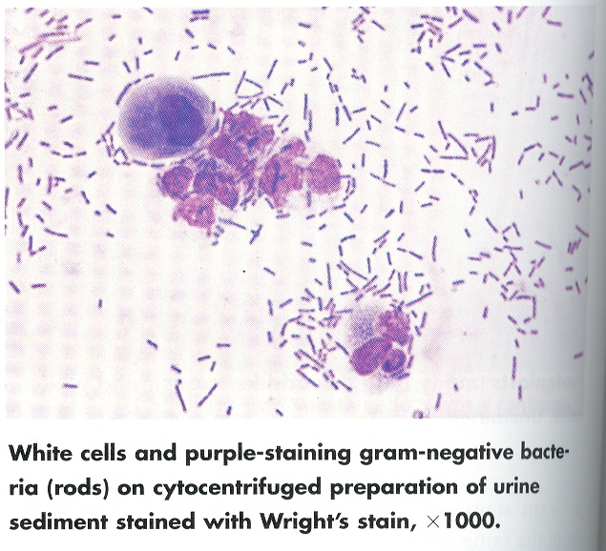

Epitelie se dělí na dlaždicové (skvamózní), buňky přechodného epitelu a renální tubulární.
Dlaždicové (skvamózní) epitelie — pochází z uretry a vagíny. Mají nepravidelný tvar, velké, dobře viditelné jádro. Jejich klinický význam je minimální, většinou svědčí o kontaminaci. Jedná se o častý nález.
Buňky přechodného epitelu —jedná se o buňky epitelární výstelky urinálního traktu — močový měchýř a proximální část uretry u mužů. Buňky pocházející z hlubších vrstev jsou hustší a kulatější. Ty, které jsou v přímém kontaktu s močí, absorbují vodu a vypadají jako balónky s vodou. Jsou menší než dlaždicové epitelie. Mohou mít i dvě jádra. Menší počet může být normální, velké množství se objevuje vlivem infekcí a některých léků.
Buňky přechodného epitelu
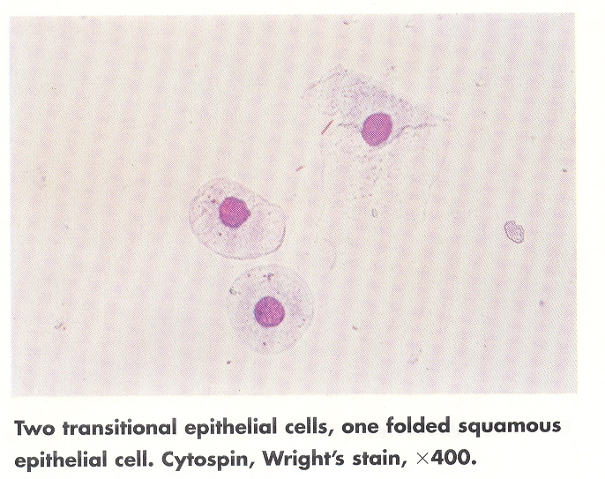
Renální tubulární epitelie je možno považovat za významný nález. Bývají však identifikovány velmi zřídka. Velký počet svědčí o renální tubulární nekróze nebo virové infekci. Jsou malé, asi dvakrát větší než neutrolily, polyedrické, mají často excentrické ohraničené jádro.
Renální tubulární epitelie
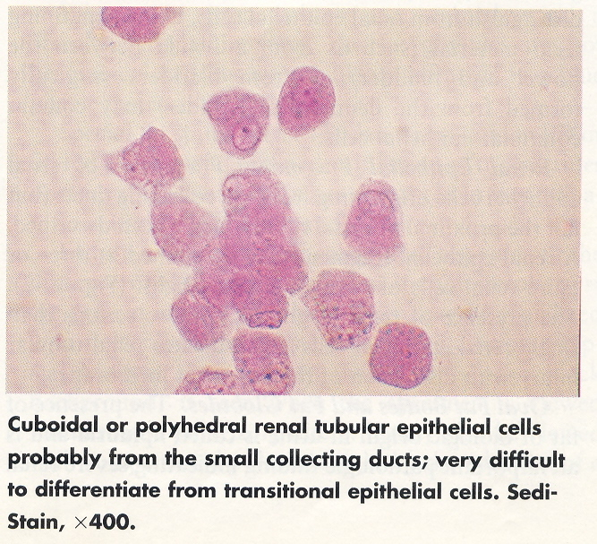
Oválná tuková tělíska — jedná se o renální tubulární epitelie nebo mikrofágy naplněné tukem. Objevují se při velké permeabilitě glomerulu u pacientů se sníženým albuminem, kteří mají zvýšenou syntézou proteinů a lipoproteinů.
Válce vznikají precipitací proteinu v tubulech ledvin. Základ tvoří Tamm — Horsfallův glykoprotein, který je sekretován z renálních tubulárních buněk. Vyšší tendence pro tvorbu válců je při kyselejším pH, v přítomnosti větší koncentrace plasmových bílkovin, při dehydrataci organismu nebo po náročné fyzické aktivitě.
K charakteristickým vlastnostem patří definovaná vnější linie, paralelní strany, zakulacené konce, tvar tubulu.Občas je možno pozorovat úlomky válců. Bez barvení jsou pod mikroskopem špatně víditelné, lepší viditelnost poskytuje fázová kontrastní mikroskopie.
Válce mohou být hyalinní, buněčné, granulované, tukové, voskové a směsné.
Po vytvoření válce nezůstávají ve neměnné, ale postupně se vyvíjí. Čím jsou horší tlakové podrnínky v ledvině, tím zůstávají déle a dochází k tvorbě pozdějších stádií válců. Buňky obsažené v buněčných válcích podléhají postupné degeneraci, dochází ke zborcení, ztrátě buněčné membrány a tvorbě granulí. V tomto stadiu se válce nazývají granulované. Granule postupně podléhají další generaci, ztrátě struktury, válcová hmota zhoustne, zkřehne a zvoskovatí, vznikají voskové válce.
Hyalinní válce - jedná se o nález, který není v menším množství patologický. Objevují se v koncentrované kyselé močí. Ve velkém počtu se mohou objevit při zánětech. Bývají pak úzké v důsledku otoku tubulů.
Buněčné válce — do této kategorie patří erytrocytární, leukocytární (granulocytární), z renálních tubulárních epitelií, bakteriální. Nález všech těchto válců je patologický.
Erytrocytární válce — objevují se při glomerulární nefritidě,jsou nejkřehčí ze všech válců, proto jsou nalezeny vyjímečně.
Leukocytární válce — nejčastěji z neutrofilů, objevují se při zánětech a infekcích.
Válce renálních tubulárních epitelií — např. po otravě Hg nebo etylenglykolem, při hepatitidě, kdy dochází k poškození tubulů. Není-li jisté, zda-li jsou částice ve válci leukocyty nebo epitelie, nazveme válec buněčný.

Buněčný válec pravděpodobně z erytrocytů
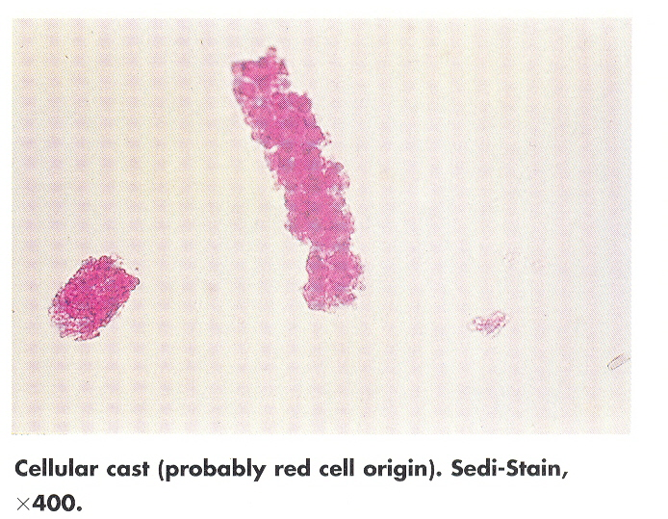
Granulované válce — granule vznikají po rozbití buněčné membrány ve válci či tubulech. Malý
počet se jich může objevit po intenzivní fyzické aktivitě ( hodně jich bylo nalezeno u otužilců), ale větší počet je silně patologický. Obsahují agregované plasmatické proteiny, fibrinogen, globuliny. Není v nich možno určit původ buňek, ze kterých granule vznikly. Vidíme-li na válci pouze několik granulí, řadíme válce mezi hyalinní.
Voskové válce – jejich přítomnost je nejzávažnější, objevují se při chronickém onemocnění ledvin. Říká se jim válce renálního selhání. Mají homogenní strukturu, ale v některých částech mohou přecházet ve válec jiného typu — např. granulovaný. Jsou nejširší ze všech válců a mívají nepravidelně zalomené konce. Vypovídají o poškození tubulů a obsahují částečky ledvin. Zůstávají
v tubulech ledvin nejdéle.
Voskový válec s granulovaným koncem
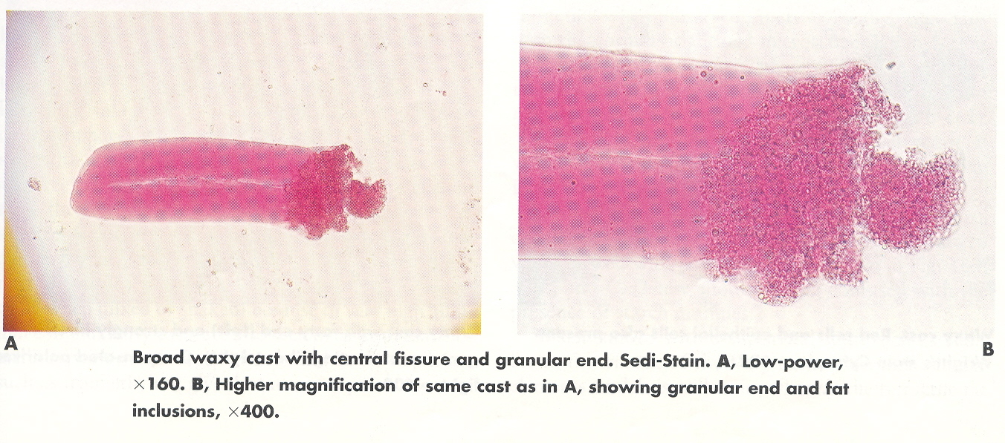
Tukové válce — objevují se v případě silné renální dysfunkce, nefrotického syndromu. Často jsou v moči s pěnou, silně zvýšenou bílkovinou a albuminem, u diabetiků a po intoxikaci Hg. Obsahují oválná tuková tělíska. Speciálním barvením lze rozlišit, zda je v nich převaha cholesterolu či triglyceridů.
Pseudoválce – např. vlákna hlenu, vlákna z plínek
Krystaly a amorfní drť – většinou se nejedná o příliš významný nález. Nejčastěji se objevují oxaláty, kyselina močová, fosfáty a triplfosfáty. Vyjímečně je třeba počítat s tvorbou lékových, bilirubinových, cystinových a myoglobulinových krystalů.
Krystaly kyseliny močové
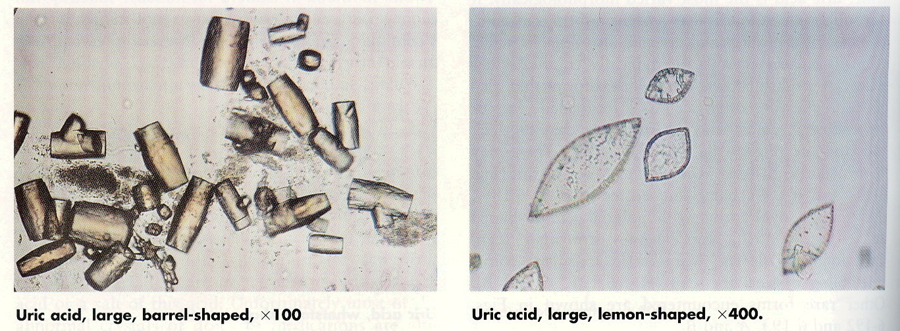
Při mikroskopickém vyšetření moče hodnotíme také přítomnost dalších nalezených kategorií jako jsou např. bakterie, kvasinky, plísně, hlen, spermie atd.
Kvasinky – typické řetízkovité řazení
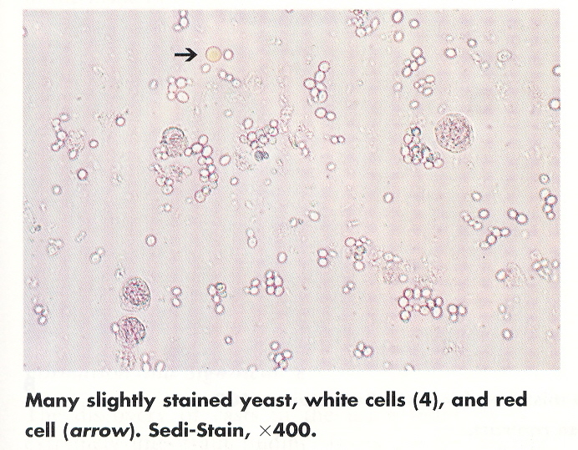

Močové konkrementy

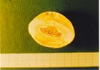  Průřez konkrementem z močového měchýře, skládá se z vrstev struvitu a apatitu. | 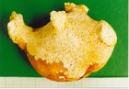  Odlitkový kámen z pánvičky ledvinné tvořený vrstvami struvitu a apatitu. | 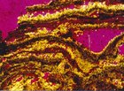  Střídající se vrstvy apatitu a whewellitu s příměsí weddellitu, výbrus, PM  zvětšeno 160x
MOČOVÉ KONKREMENTY
Metody používané k analýze

1) Infračervená spektroskopie
Infračervená spektrometrie je metoda, která zkoumá absorpci infračerveného záření molekulami vzorku. Poskytuje informace o přítomných funkčních skupinách a o molekulové struktuře látky a slouží i k jejímu kvantitativnímu stanovení.
V infračervené oblasti je aktivní většina molekul, přičemž absorpční spektrum je pro látku tak charakteristické, že kromě izomerů prakticky nelze najít dvě různé látky se stejným spektrem.
Při absorpci elektromagnetického záření v infračervené oblasti spektra nastává změna vibračních a rotačních stavů molekuly.
Infračervená část spektra se dělí na oblast blízkou, střední a vzdálenou (rotační změny). Při analýze močových konkrementů se využívá střední oblast, ve které dominují vibrační změny - v rozsahu 4 000 do 400 cm⁻¹.

Metodika přípravy vzorků
Při analýze konkrementů se v IČ nejčastěji používá KBr technika, která spočívá v lisování směsi jemně rozetřené analyzované látky s KBr. Slisováním suché směsi tlakem cca 500 MPa v lisovací formě vznikají průhledné tablety, které se analyzují v spektrometru.

2) Polarizační mikroskopie
Polarizační mikroskop je využíván v geologii, mineralogii a metalurgii. Oproti běžnému mikroskopu je vybaven polarizačním zařízením, které umožňuje studovat i ty vlastnosti minerálů, které nejsou patrné v obyčejném (nepolarizovaném světle). Optickými metodami lze minerály studovat v procházejícím nebo v odraženém světle.
Optické jevy, k nimž dochází v důsledku interakce polarizovaného světla a krystalů, jsou často neobyčejně složité. Kvalitní využití polarizačního mikroskopu vyžaduje mnoho dalších znalostí a především praktických zkušeností.

Stanovení hormonů, léků, tumormarkerů, kardiomarkerů, anemických markerů
a osteomarkerů

Ke stanovení uvedených parametrů se používají převážně imunoanalytické metody. Další významnou metodikou pro tyto analyty je vysokoúčinná kapalinová chromatografie. V poslední době se uplatňují také multiplexové metody.

- IMUNOANALYTICKÉ METODY
(M. Beňovská, P. Breinek)

  - Antigeny, protilátky, uspořádání reakce
Imunoanalytické metody jsou založeny na specifické reakci mezi antigenem a specifickou protilátkou za vzniku imunokomplexu.

Antigeny jsou látky, které jsou schopné vyvolat v živém organizmu tvorbu specifických protilátek. Imunitní odpověď může vyvolat pouze kompletní antigen. Nekompletní antigen - hapten (např. léky, nízkomolekulární peptidy, hormony aj.) - vyvolá tvorbu protilátek pouze tehdy, je-li navázán na bílkovinný nosič.
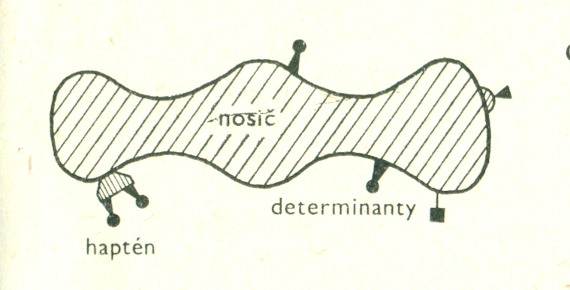
Obr. 8 Antigeny - hapten, nosič, determinanty

Protilátky jsou bílkoviny vznikající v organizmu jako jeho odpověď na přítomnost antigenů, vykazují specifickou vazebnou aktivitu k antigenu, proti kterému byly připraveny. Jsou to imunoglobuliny, v laboratorní praxi jsou obsaženy v tzv. antisérech. Specificita a senzitivita imunoanalytických metod jsou ovlivněny používanou protilátkou.
Polyklonální protilátky se připravují imunizací zvířat, obvykle opakovaným intravenózním podáváním antigenu (nejčastěji lidské sérum). Potom se provede odběr krve a získá se sérum bohaté na protilátky, které nazýváme antisérum. Jsou vždy směsí různých protilátek proti jednotlivým vazebným místům nebo epitopům antigenu. Komerční antiséra proti lidským sérovým bílkovinám jsou buď monovalentní (obsahují protilátky proti jedné stanovované bílkovině) nebo polyvalentní (obsahují protilátky proti mnoha bílkovinám).
Monoklonální protilátky jsou produkovány technologií buněčných hybridomů, vytvořených z lymfocytů a nádorových buněk, které po vyčištění a selekci produkují stejné imunoglobulinové molekuly jedné protilátky. Představují homogenní směs protilátek proti jedné antigenní determinantě (jednomu epitopu multivalentního antigenu). S monoklonální protilátkou se dosahuje vyšší specificity stanovení.
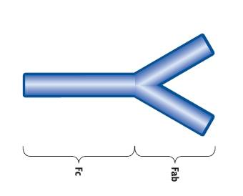
Obr. 9 Struktura protilátek (Fab - oblast obsahující vazebné místo pro antigen; Fc - oblast konstantního složení ve třídě protilátky)

Imunoanalytické metody se používají ke stanovení hormonů, léků, tumormarkerů, kardiomarkerů, anemických markerů, osteomarkerů a dalších parametrů, které je třeba - vzhledem k jejich výskytu v biologickém materiálu ve velmi nízkých koncentracích (nmol/l, pmol/l) - stanovovat metodikou s vysokou citlivostí.
Na bázi imunoanalytických metod jsou založeny také některé multiplexové technologie, které se v současné době rozvíjí.

Imunoanalytické metody můžeme rozdělit z několika hledisek:

Podle uspořádání reakce:
- kompetitivní (soutěživá) imunoanalýza
- nekompetitivní (nesoutěživá, sendvičová) imunoanalýza
Podle prostředí:
- homogenní imunoanalýza
- heterogenní imunoanalýza
Podle techniky použité k měření signálu
- radioimunoanalýza (RIA)
- enzymoimunoanalýza (EIA)
- luminiscenční imunoanalýza (LIA)
- fluoroimunoanalýza (FIA)
Použité značky:
- radioizotop
- enzym
- luminofory
- fluorofory
- substráty
Podle způsobu provedení:
- jednostupňové
- dvoustupňové
- manuální analýzy
- automatizované analýzy

    - Kompetitivní (soutěživé) metody
Stanovovaný antigen soutěží se stejným antigenem, na který je navázána značka, ve vazbě na specifickou protilátku proti stanovovanému antigenu, která je v limitovaném množství. Vzniknou imunokomplexy, obsahující značku a imunokomplexy bez značky. Čím je koncentrace stanovovaného antigenu vyšší, tím více vznikne imunokomplexů bez značky.
Po ukončené reakci měříme signál u imunokoplexů se značkou. Velikost odezvy je nepřímo závislá na koncentraci stanovovaného analytu.
Je-li značkou radioizotop, měříme radioaktivitu, je-li značkou enzym, měříme po přidání substrátu produkt enzymové reakce, případně podle typu značky luminiscenci nebo fluorescenci.
Kalibrační křivka má hyperbolický tvar.
Metoda je vhodná pro nízkomolekulární analyty s malou molekulou (např. T3, steroidní hormony, B12, folát, teofylin, fenytoin atd.).

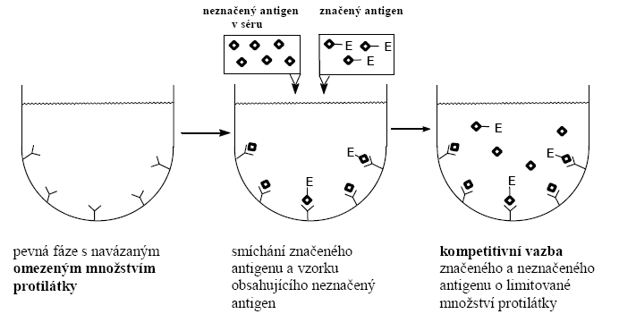
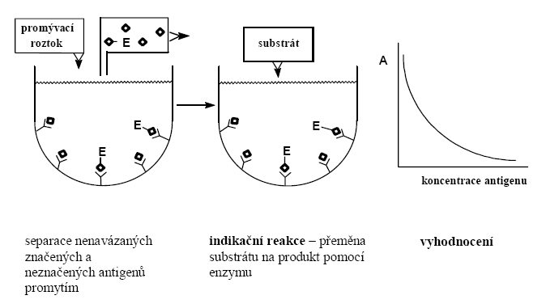
Obr. 10 Kompetitivní EIA

    - Nekompetitivní (nesoutěživé) metody (sendvičová technika)
Stanovovaný antigen ze vzorku reaguje a dvěma protilátkami, které jsou v reakční směsi v přebytku. Jedna protilátka bývá značená, druhá protilátka je navázána na pevnou fázi umožňuje separaci vznikajícího imunokomplexu. Analyt (antigen) je vázán mezi dvěma protilátkami (sendvič).
Velikost měřeného signálu je přímo úměrná koncentraci stanovovaného antigenu (parabolický tvar kalibrační křivky).
Metoda se používá pro větší molekuly, molekuly s vyšší molekulovou hmotností, které umožňují vazbu protilátek na dvě determinanty (např. TSH, ferritin, nádorové antigeny, PSA, S100, srdeční troponiny, osteomarkery aj.). Používají se dvě monoklonální, nebo jedna monoklonální a jedna polyklonální protilátka.

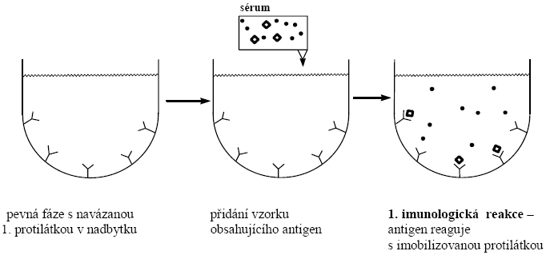
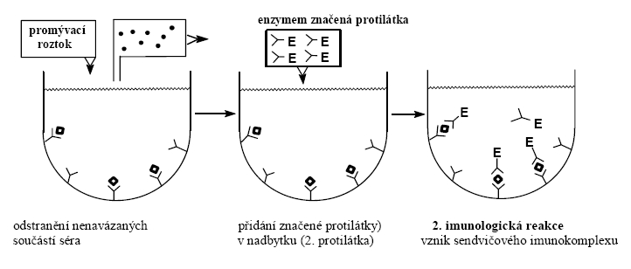
Obr. 11 Nekompetitivní EIA

Můstkové uspořádání. Podobné jako sendvičové uspořádání, ale princip je používán ke stanovení protilátek (př. IgA). Protilátka reaguje se dvěma antigeny.

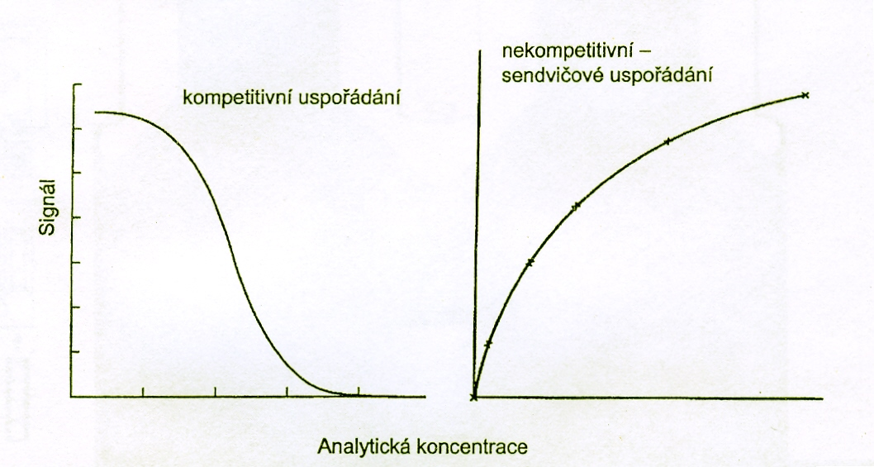
Obr. 12 Kalibrační závislosti u kompetitivního a nekompetitivního uspořádání

  - Heterogenní imunoanalýza
U této techniky se z reakční směsi odstraňují různými způsoby (např. magnetickou separací a promytím) buď imunokomplexy, nebo nepotřebné reaktanty. Reakce s detekcí proběhne až po této separaci. Do této skupiny patří většina používaných vyšetření.

Ruční metody
    - Radioimunoanalýza (RIA)
Jedná se o nejstarší imunoanalytickou metodu, která se řadí k heterogenní imunoanalýze. Používá se již od roku 1959. Je velmi citlivá, ale náročná na ruční práci a na zachování předpisů při práci s radioizotopy.
Jako značka se používá izotop jódu ¹²⁵I. Jedná se o χ–zářič s poločasem rozpadu 60 dní. Vyjímečně se používá značení β−zářičem triciem (³H) s poločasem rozpadu kolem 12 roků.
Radioimunoanalýza se používá v kompetitivním uspořádání (RIA) nebo jako sendvičová metoda (IRMA – Imunoradiometrická analýza).
Přesto, že počet analytů stanovovaných radioimunoanalýzou nebývá v současných laboratořích příliš vysoký, má tato analýza v rámci imunoanalytických metod nezastupitelné místo. V nabídce jsou často stanovení nově používaných analytů, která ještě nebyla zavedena na automatické imunoanalyzátory.

Schematické znázornění kompetitivního stanovení (RIA)
Schéma zachycuje jednotlivé kroky – smíchání komponent, inkubaci (vznik komplexu antigen-protilátka), separaci (v tomto případě ukotvení komplexu na pevném nosiči a promytí) a detekci.

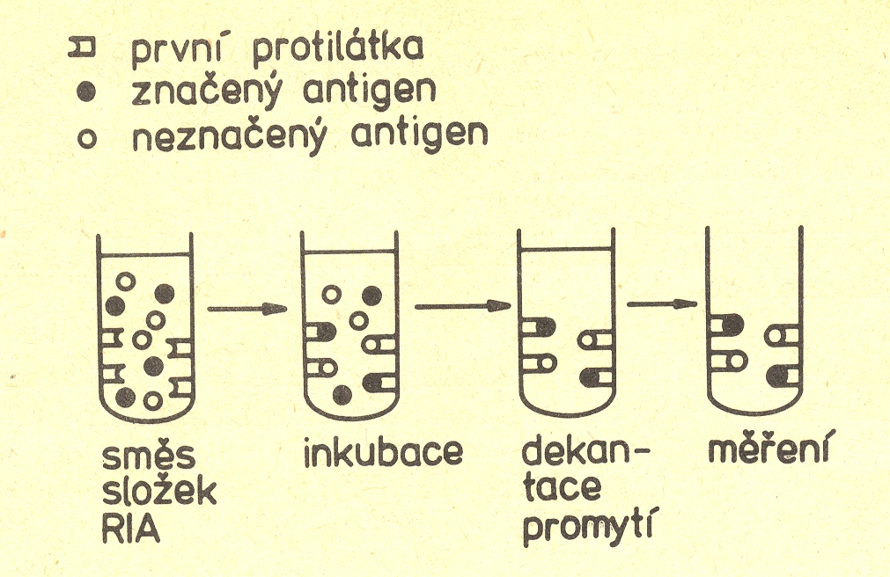
Obr. 13

Příklad - stanovení 17-OH Progesteronu:
Zvýšené hladiny 17-OHP v krvi nasvědčují vrozenému metabolickému onemocnění kongenitální adrenální hyperplasii (CAH).
Principem stanovení je kompetitivní RIA ve zkumavkách potažených protilátkou proti 17-OHP. Sérum a standardy se inkubují ve zkumavkách potažených protilátkou společně s 17-OHP značeným ¹²⁵I (radioindikátor). Po inkubaci a odsátí obsahu zkumavek se měří radioaktivita navázaného komplexu ve zkumavce. Koncentrace 17-OHP ve vzorcích se odečítají z kalibrační křivky.

Detekce RIA se provádí s využitím scintilačního dektoru. Pro detekci záření gama se jako scintilační jednotky používají krystaly jodidu sodného, v němž je obsaženo malé množství thalia.

    - ELISA (Enzyme-Linked Immuno Sorbent Assay)
Stanovení patří k enzymové imunoanalýze, kdy je enzym využíván jako značka. Enzymová imunoanalýza může být využívána také na imunoanalyzátorech (př. Immulite, Siemens, enzym ALP). U ruční techniky ELISA se nejčastěji jako značka používá křenová peroxidasa.
Opět můžeme využít uspořádání kompetitivní nebo sendvičové.
Stanovení se provádí na mikrotitračních destičkách, potažených protilátkou. Jednotlivé fáze stanovení jsou velmi obdobné jak bylo uvedeno u radioimunoanalýzy. Pro usnadnění práce se často využívají vícekanálové pipety a automatické promývací stanice.
K detekci slouží vertikální fotometr pro mikrotitrační destičky (reader). Uspořádání umožňuje proměřit koncentrace v celé destičce současně.
Nevýhodou stanovení je nutnost provedení vícebodové kalibrační závislosti při každém měření. Vzhledem k tomu, že metodika se v současnosti používá většinou pro vysoce speciální analyty, které nebyly dosud převedeny na automatické imunoanalyzátory, bývají vzorky skladovány, dokud se jich neshromáždí větší počet. Pipetování, promývání i vyhodnocení je možné automatizovat.

Automatizovaná imunoanalýza
    - Luminiscenční imunoanalýza (heterogenní) – automatické imunoanalyzátory:
Analyzátory s luminiscenční - zejména přímou chemiluminiscenční detekcí - jsou na trhu značně rozšířené. Vyznačují se vysokou citlivostí, takže jsou pro stanovení analytů v nízkých koncentracích velmi vhodné. Luminofory používané ke značení nemají interference v biologických materiálech.
Zavedení nové metody na analyzátory je časově i finančně náročné trvá většinou několik let. Nabídka metod bývá proto pozadu za technikou RIA a ELISA.
Velkou výhodou je však automatizace a v poslední době možnost provedení klinických a imunoanalytických metod na automatech z jedné zkumavky.

Chemiluminiscence
- chemiluminiscence – luminiscence je vyvolána energií chemické reakce. Vzniká vyzářením fotonu z molekuly luminoforu po jeho chemické oxidaci působením oxidantů (H₂O₂, O₂,…)
- elektrochemiluminiscence (modifikace chemiluminiscence) - luminiscence je generována chemickými reakcemi iniciovanými elektrochemicky (oxidace na anodě)

Analytické luminofory jsou nejčastěji jsou navázány jako značka (na protilátky nebo antigeny) nebo substrát, eventuelně vznikají až po rozštěpení substrátu.
  - Luminol, isoluminol
  - Fluorescein
  - Methylumbelliferon (MU)
  - Akridin a jeho estery
  - Adamantyl dioxetan
  - Cheláty lanthanidů (Europium)

Př.: Přístroj Centaur, firma Siemens
Princip měření: systém měří kvantitativní množství světla emitovaného během chemiluminiscenční reakce, pevnou fázi tvoří paramagnetické částice, značka je AE (acridinium ester) - chemiluminiscenční látka, která emituje světlo při oxidaci H₂O₂ v alkalickém prostředí. Reakce probíhá během jedné sekundy a je velice citlivá (10⁻¹⁵ ).
Jako v předchozích případech se využívá kompetitivní i sendvičová reakce.

Stanovení hCG – Sendvičová metoda
Používá se konstantní množství dvou protilátek. První je polyklonální kozí protilátka proti hCG, označená acridinium esterem. Druhá, monoklonální myší protilátka proti hCG je kovalentně vázaná na paramagnetické částice. Tyto dvě protilátky jsou specifické pro odlišné přítomné epitopy, free betasubjednotku a betasubjednotku intaktní molekuly.

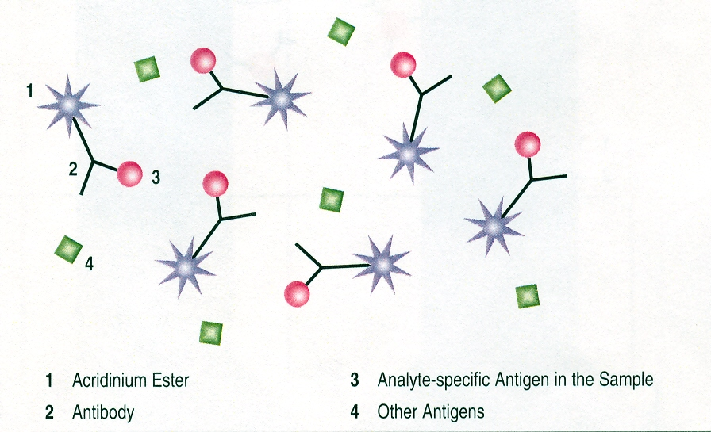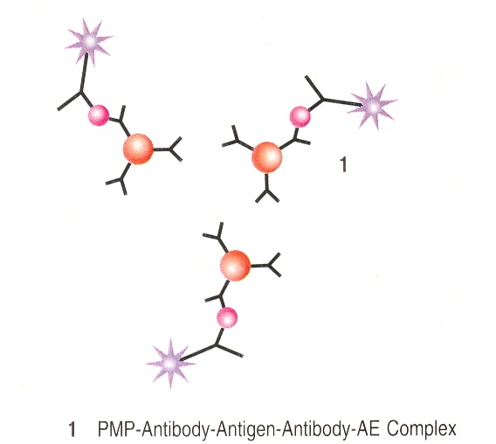
Obr. 14 a; b
Po inkubaci systém magneticky odseparuje komplex antigen-protilátky s paramagnetickými částicemi a promyje částice.

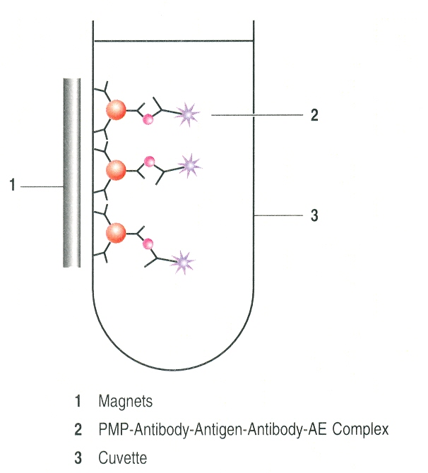
Obr. 15
Po separaci, odsátí a promytí se přidá peroxid vodíku a v luminometru NaOH, který inicializuje chemiluminiscenční reakci.

    - MEIA (Enzymová imunoanalýza na mikročásticích; Microparticle Enzyme Immunoassay)
Tato technika patří mezi heterogenní enzymovou imunoanalýzu na mikročásticích, ve které je imunokomplex značený enzymem (ALP).
Jako fluorogenní substrát se např. používá 4-metylumbelliferylfosfát (MUP), se kterým reaguje enzym (ALP). Při této defosforylace substrátu vzniká 4-metylumbelliferon (MU) a po jeho excitaci vzniká luminiscenční záření.
Jako světelný zdroj se používá Hg-výbojka (λ = 365 nm), MU emituje fluorescenční záření (λ = 448 nm).

  - Homogenní imunoanalýza
U této techniky není potřeba odstraňovat reaktanty, stanovení a detekce probíhá přímo v reakční směsi. Je to rychlejší a jednodušší technika.

    - FPIA (Fluorescenční polarizační imunoanalýza; Fluorescence Polarization Immunoassay)
Tato technika patří mezi homogenní kompetitivní immunoanalýzu, při které soutěží stanovovaný analyt a analyt značený fluoresceinem o vazebná místa na specifické protilátce. K excitaci se používá lineárně polarizované světlo (λ = 485 nm - zdroj wolframová lampa + polarizační filtr). Při návratu molekuly fluoroforu do základní stavu se měří emise zeleného světla při 525-550 nm přes polarizační filtr a detekce se provádí fotonásobičem. Měření se provádí ve dvou polarizačních rovinách vektikální a horizontální, výsledná intenzita polarizovaného světla je nepřímo úměrná koncentraci stanovovaného antigenu

Využívá se různé rychlosti rotace velkých a malých molekul (imunokomplexu a antigenu), které vedou ke změně polarizace.
Malé molekuly (stanovovaný analyt a značený analyt) se otáčejí velkou rychlostí, po excitaci polarizovaným světlem značený analyt emituje fluorescenční záření do mnoha směrů. Při detekci polarizovaného světla se naměří pouze nízká intenzita tohoto záření. Je-li značený analyt vázán na protilátku (imunokomplex: značený antigen-protilátka), dojde ke snížení rychlosti rotace této velké molekuly, emitované světlo kmitá ve stejné rovině jako excitující – při detekci se naměří vysoká intenzita záření. Čím vyšší koncentrace stanovovaného analytu, tím více bude tohoto analytu navázáno na protilátku a tedy tím méně bude navázáno značeného analytu, takže naměřené hodnoty fluorescence budou nízké a naopak při nízké koncentraci naměříme hodnoty vysoké. Platí nepřímá úměra.

Nutné podmínky:
- významný rozdíl v rychlosti rotace malé molekuly antigenu a velké molekuly imunokomplexu
- použití pouze pro stanovení koncentrace malých antigenů (např. léků)

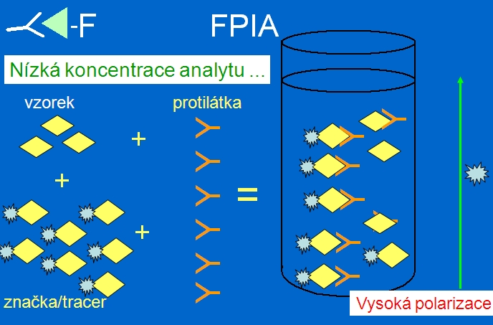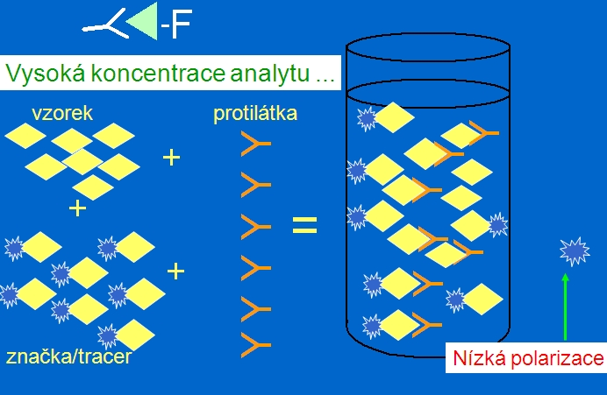
Obr.16 FPIA – zjednodušené schéma měření

    - Fluorescenční imunoanalýza – TRACE (Time Resolved Amplified Cryptate Emission) - Kryptor (Brahms)
Princip měření:
Metoda je založena na neradioaktivním přenosu energie z donoru (kryptátová struktura s iontem europia v centru) na akceptor (chemicky modifikovaný protein). Měření signálu emitovaného z imunokomplexu probíhá s časovým zpožděním. Měřený vzorek je ozářen dusíkovým laserem, následně donor (kryptát) emituje fluorescenční signál, po něm emituje signál akceptor.
Za tuto technologii byla udělena Nobelova cena. Má krátkou inkubační dobu a odpadají při ní promývací a separační kroky.

    - LOCI
Jedná se o vysoce citlivou homogenní imunoanalytickou metodu s chemiluminiscenční detekcí. Technologii jako novinku představila firma Siemens na přístroji Dimension Vista 1500 Intelligent Lab Systém. Tato luminiscenční technologie je založena na přenosu kyslíku.
Princip:
Technologie pracuje s dvěma latexovými kuličkami – jedna obsahuje olefinové barvivo a protilátku specifickou pro analyzovanou metodu (chemibead), druhá je potažená streptavidinem a obsahuje barvivo, které generuje singletový kyslík (sensibead). Do reakce kromě stanovovaného analytu vstupuje také biotinylovaná protilátka specifická pro analyt. Dojde k vytvoření imunokomplexu ze všech popsaných komponent. Po osvětlení komplexu se z sensibead uvolní singletový kyslík, pronikne do chemibead a uvolní chemiluminiscenční záření.

  - Multiplexové metody
Princip xMAP technologie (microarraye partical):
Metodika využívá 100 druhů mikrokuliček (magnetické) rozlišených kombinací dvou fluorescenčních barev. Na každém druhu je navázána molekula vázající specificky jeden analyt. Na kuličku se naváže analyt a druhá protilátka. Kuličky protékají přístrojem (Luminex 100 IS, Luminex Corp.) - princip flow cytometrie. Měří se fluorescence vzniklé po excitaci dvěma lasery – z nich se vyhodnotí – druh a množství analytu.
xMAP technologie poskytuje možnost simultanního měření až 100 analytů v jedné jamce mikrotitrační destičky. Analýzu je možné provádět pro předem připravené panely vyšetření – př. cytokiny.
Výhodou je potřeba velmi malého objemu a nižší cena za vyšetření. Metodika je vhodná pro měření imunochemických metod, mukleových kyselin, enzymů. Nevýhodou je dlouhá inkubace a nutnost práce ve větších sériích.

Dalším příkladem je Biočipová array technologie:
Jedná se o imunoanalýza založenou na simultánní multianalýze. Na jednom biočipu se analyzují celé panely příbuzných testů. Principem stanovení je ELISA (přístroj Evidence, Randox).

 | Zkratky
AACC | Americká společnost pro klinickou chemii
AAS | Atomová absorpční spektrometrie
ABR | Acidobazická rovnováha
ALTM | Průměrná hodnota souboru spočítaná po vyloučení odlehlých výsledků
B,b | Odchylka průměru měření od správné hodnoty (míra pravdivosti)
BCR | Evropská společnost referenčních institucí
CA | Sacharidový tumorový antigen
CDC | Centrum pro slledování nemoocí a jejich prevence (USA)
CE | Kapilární elektroforéza
CE | Produkt vyhovuje požadavkům Evropské direktivy 98/79 EC pro diagnostické in vitro zařízení
CEDIA | Homogenní imunoanalýza využívající rekombinantní DNA technologii
CMIA | Chemiluminiscenční imunoanalýza na mikročásticích
CRM | Certifikovaný referenční materiál
CSF | Mozkomíšní mok
CUSUM | Metoda VKK formou kumulativního součtu
CV | Variační koeficient (Relativní směrodatná odchylka)
ČIA | Český institut pro akreditaci
ČSKB | Česká společnost klinické biochemie
DELFIA | Lanthanidy zesilená fluoroimunoanalýza
DGKL | Německá společnost klinické chemie a laboratorní medicíny
DPM | Dědičné poruchy metabolismu
EC | Evropská komise
ECLIA | Elektrochemiluminscenční imunoanalýza
EHK | Externí hodnocení kvality
EIA | Enzymoimunoanalýza
EKK | Externí kontrola kvality
ELFO | Elektroforéza
ELISA | Heterogenní enzymoimunoanalýza
EMIT | Homogenní enzymoimunoanalýza
EN | Evropská norma
ERM | Evropský referenční materiál
ESI | Elektrosprayová ionizace
EU | Evropská unie
FAAS | Plamenová atomová absorpční spektrometrie
FAES | Plamenová atomová emisní spektrometrie
FIA | Fluorescenční imunoanalýza
FID | Plamenový ionizační detektor
FPIA | Fluorescenční polarizační imunoanalýza
GC | Plynová chromatografie
HAMA | Lidské anti-myší protilátky
HPLC | Vysokoúčinná kapalinová chromatografie
IC | Iontová chromatografie
ID | Izotopové zřeďování
IEF | Izoelektrická fokuzace
IFCC | Mezinárodní federace klinické chemie a laboratorní medicíny
ILMA | Imunoanalýza luminiscenční (nekompetitivní)
IQC | Vnitřní řízení kvality
IR | Infračervená spektrometrie
IRMA | Imunoradiometrická analýza
IRMM | Mezinárodní institut pro referenční materiály a měření
ISE | Iontově selektivní elektroda
ISO | Mezinárodní komise pro normalizaci
IU (U) | Mezinárodní jednotka
IVD MD | In vitro diagnostické zařízení pro zdravotnické účely
IZIP | Internetový přístup ke zdravotním informacím pacienta
JCTLM | Společná komise pro návaznost v laboratorní medicíně
LASER | Zesilování světla pomocí stimulované emise záření
LC | Kapalinová chromatografie
LIA | Luminiscenční imunoanalýza
LIS | Laboratorní informační systém
LOT | Číslo šarže
MEIA | Enzymová imunoanalýza na mikročásticích
MS | Hmotnostní spektrometrie
MS/MS | Tandemová hmotnostní spektrometrie
NAA | Neutronová aktivační analýza
NČLP | Národní číselník laboratorních položek
NIST | Národní ústav pro normalizaci a technologie (USA)
NZIS | Národní zdravotnický informační systém
P | Krevní plazma
p | Hladina pravděpodobnosti
PCR | Polymerázová řetězová reakce
PENIA | Imunonefelometrie zesílená částicemi
PETIA | Imunoturbidimetrie zesílená částicemi
pH | Záporný dekadický logaritmus aktivity vodíkových iontů
POCT | Laboratorní metody a testy prováděné v místě péče o pacienta
PRM | Primární referenční materiál
QC | Řízení kvality
QCM | Materiál kontroly kvality
R | Výtěžnost (recovery)
RIA | Radioimunoanalýza
RM | Referenční materiál
ROC | Operační křivka používaná ke sledování specifičnosti a citlivosti metod
S | Krevní sérum
s | Směrodatná odchylka
s2 | Rozptyl
SD | Směrodatná odchylka
SEKK | Systém externí kontroly kvality (ČR)
SIKK | Systém interní kontroly kvality
SLP | Správná laboratorní praxe (také název počítačového programu)
SOP | Standardní operační postup
SRM | Standardní referenční materiál
TAT | Čas odezvy
TDM | Sledování terapeutických koncentrací léků
TEa | Celková analytická chyba
TLC | Tenkovrstenná chromatografie
TM | Tumorové markery
TMU | Cílová nejistota měření
TRACE | Fluorescenční imunoanalýza využívající kryptandy vážící fluorofor (Eu3+)
U | Moč
VK | Variační koeficient (Relativní směrodatná odchylka)
VKK | Vnitřní kontrola kvality (ekvivalence IQC)
WHO | Světová zdravotnická organizace
x | Průměr

